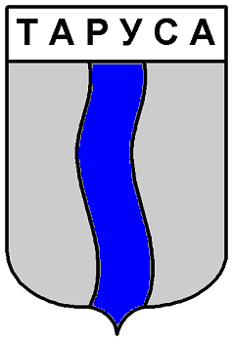

ГОРОДСКАЯ ДУМА ГОРОДСКОГО ПОСЕЛЕНИЯ «ГОРОД ТАРУСА»

РЕШЕНИЕ

«23» июня 2015 г. № 16

«О деятельности МУП «Тарусажилдорстрой-Заказчик» за 2014 год»

Руководствуясь Уставом городского поселения «Город Таруса», ст. 27 «Положения о муниципальных унитарных предприятиях» (утверждено Решением Городской Думы ГП «Город Таруса» от 21.01.2006 №44, заслушав директора МУП «Тарусажилдорстрой-Заказчик» Федюка Ю.С.,
Городская Дума городского поселения «Город Таруса»

РЕШИЛА:

1. Принять к сведению отчет о деятельности муниципального унитарного предприятия «Тарусажилдорстрой-Заказчик» за 2014 год.
2.Настоящее Решение вступает в силу после его принятия и подлежит размещению на официальном сайте администрации городского поселения «Город Таруса».

Глава муниципального образования
городское поселение «Город Таруса» Н.Д.Верзилина

